«День Победы глазами детей,
посвящённый 70 – летию Победы
в Великой Отечественной войне
1941 – 1945 годов»

Номинация: «Фотолетопись»

Название: «Мой прадедушка»

Автор: Мелихов Максим, ученик
4 класса «Д» МАОУ СОШ №24

Руководитель: Паршина
Татьяна Петровна

2015

Мой прадедушка, бабушкин папа – Близнецов
Александр Иванович, 1919 года рождения.
В октябре 1939 года был призван в ряды Красной Армии, в декабре 1939 года окончил курсы младших школьников.

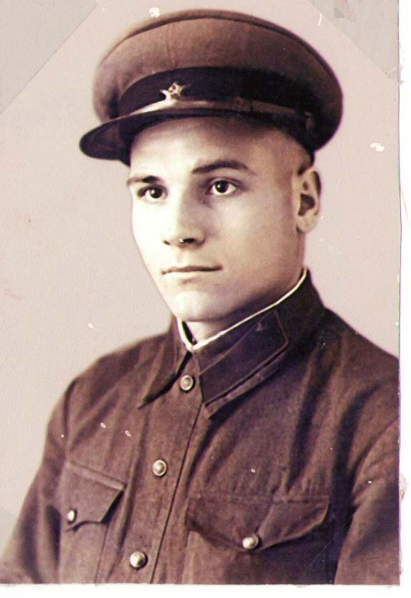

В июне 1941 года началась Великая Отечественная война, и он был направлен на фронт.
Воевал на 1- ом Украинском фронте, которым командовал маршал Рокоссовский.
В 1943 году был переведён на Орловско – Курскую дугу в качестве командира взвода.
10 июня 1943 года перед атакой, сопровождающие проверяли готовность взвода к наступлению. Один из подчинённых не заметил минное поле, и отряд, в котором находился прадедушка, подорвался.
Было много раненых и погибших. Среди раненных находился и прадед. Ему осколок мины попал в глаз.
Так как прадед был командиром, он отвечал за сохранность документов (комсомольские билеты, карты местности с расположением наших войск, распоряжения и приказы вышестоящего командования, и другие документы, носившие секретный характер).
В момент, когда произошёл взрыв, документы находились при прадеде. Он, осознавая всю ответственность и важность документов и то, что подойти первыми могли не наши войска, а войска противника, собрал последние силы и спрятал все документы. А затем потерял сознание. Его вынесли с минного поля товарищи. В медсанчасти, придя уже в сознание, доложил командиру роты, где спрятал документы.
Если бы документы не были спрятаны или пропали, то прадеда бы расстреляли.
За это в августе 1943 года прадедушка был награждён орденом « Красной Звезды»
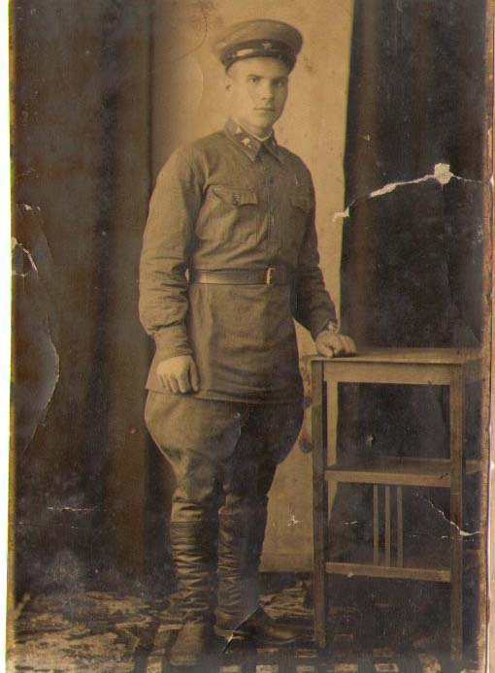

Это мой прадедушка в августе 1943 года после вручения ордена « Красной Звезды»

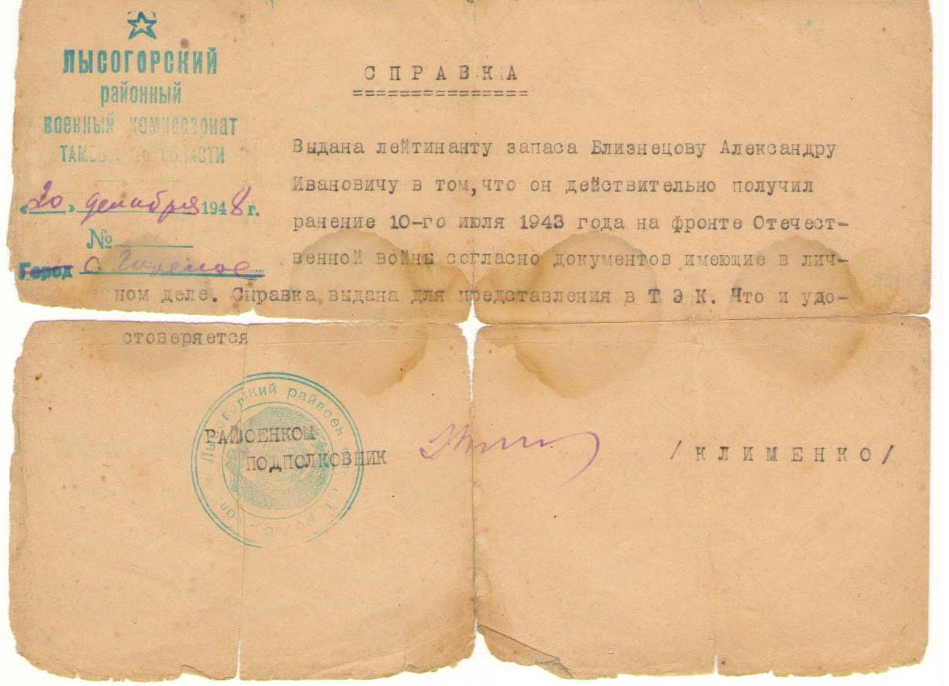

Эта справка подтверждает, что мой прадедушка
получил ранение и находился на лечении в госпитале.
Выйдя из госпиталя, он вернулся на фронт, и до конца прошёл войну, дойдя до Германии.
После капитуляции немецких войск эшелонами вывозил искорёженную технику обратно в союз.
Домой вернулся в 1946 году, в звании капитана.
Прадедушка заслужил и медали, но к сожалению в семье они не сохранились.
Уже в мирное время мой прадедушка был награждён медалью за участие в Великой Отечественной войне указом Президиума Верховного Совета СССР от 9 мая 1945 года « За победу над Германией в Великой Отечественной войне», юбилейной медалью от 7 мая 1965 года « Двадцать лет победы в Великой Отечественной войне»,
юбилейной медалью от 26 декабря 1967 года « 50 лет Вооружённых Сил СССР»
Мой прадедушка – Близнецов Александр Иванович умер в 1975 году 15 октября.
Он похоронен на Воздвиженском кладбище в городе Тамбове.
В нашей семье всегда будут помнить прадедушку, так как он защищал нашу Родину от фашистских захватчиков вместе со всем русским народом.
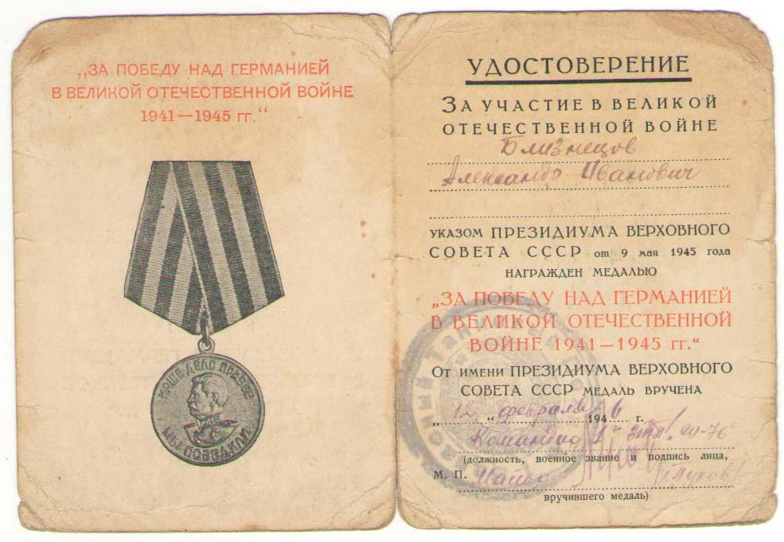

Его имя, вместе с другими солдатами, ушедшими на фронт с Тамбовщины, внесено в книгу
« Вернулись с победой».
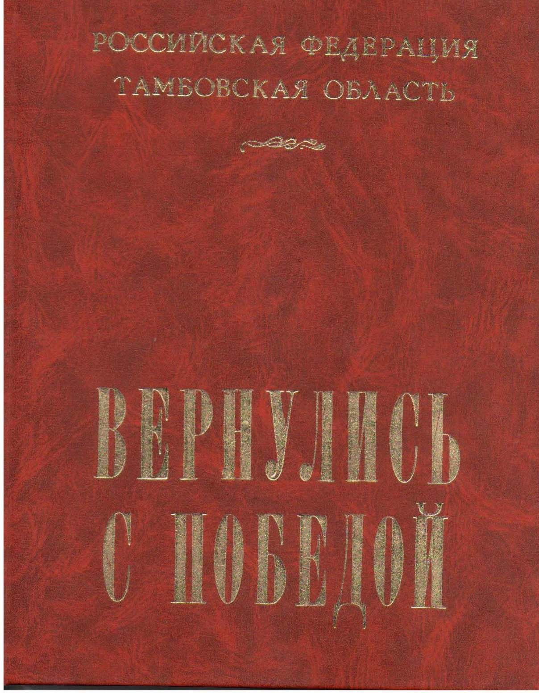
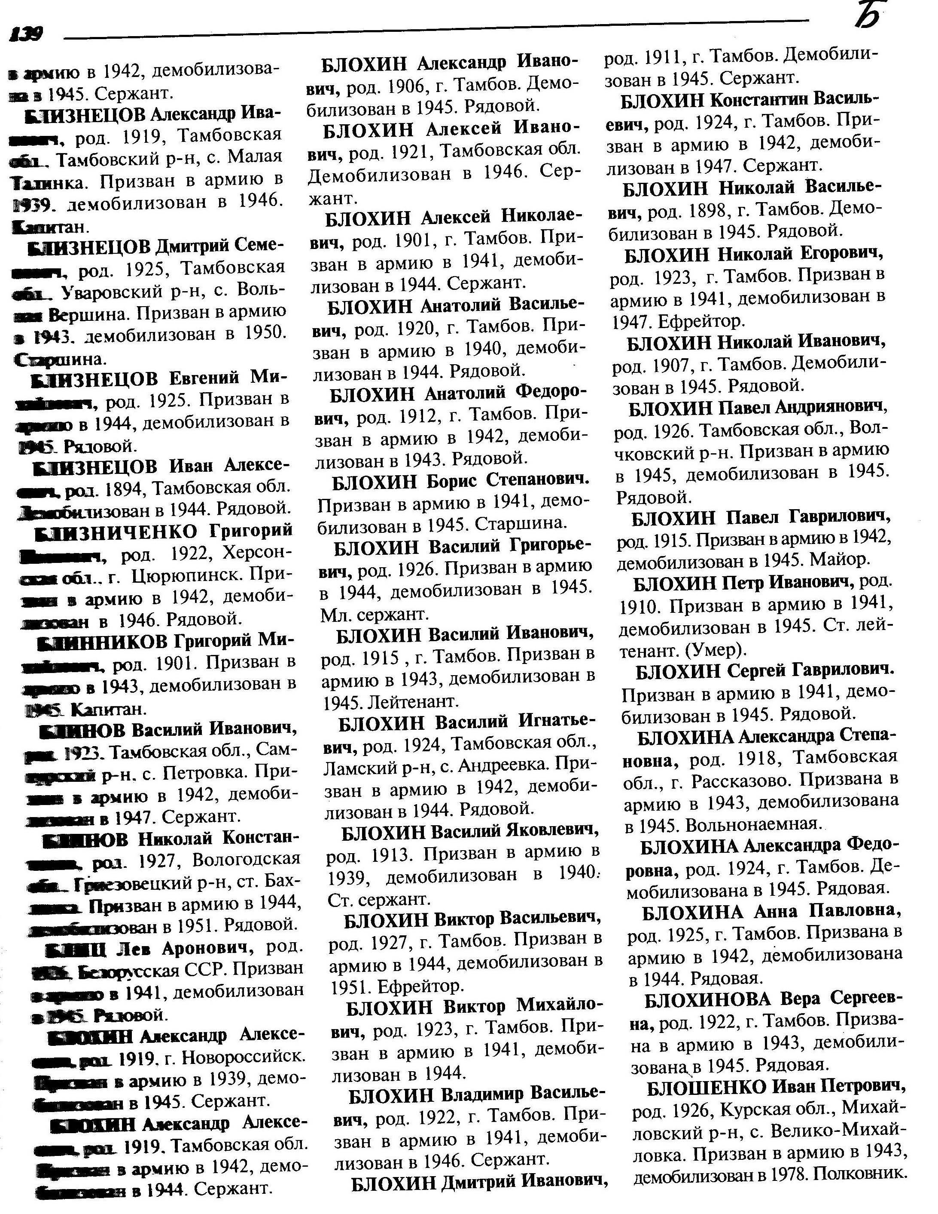

Светлая память героям - защитникам Отечества!

